39è CURSET D’ESQUÍ UECANOIA - 2021  AUTORITZACIONS |  | 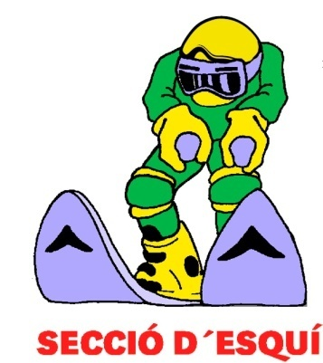

En____________________________________________ DNI:_________________________

Pare / mare / tutor del nen/a ____________________________________________________

Autoritzo al meu fill/a a l'assistència al CURSET D’ESQUÍ UECANOIA que tindrà lloc del 26 al 31 de desembre de 2021 a les pistes de GRANDVALIRA (Andorra).

Igualment manifesto que estic assabentat que els monitors de UECANOIA que tindran sota la seva responsabilitat el meu fill/a, tot i tenir una experiència prou llarga i contrastada, no son pas monitors professionals d’esquí i hi estic d’acord.

En referència a la situació especial derivada de la Covid19 entenc que arribat el cas que el meu fill/a en tingués símptomes, la direcció del curset segueixi la normativa que estableix el Govern Andorrà relativa al seu aïllament preventiu i posteriors actuacions en centre hospitalari si escau, comprometent-me a venir-lo a buscar si la situació ho aconsella.

Signatura

(Si us plau, signeu-ho i adjunteu-lo escanejat en la inscripció online, o feu-nos-el arribar presencialment al club. Una altra opció és enviar per email escanejat a joan.patro@gmail.com (Director del Curset)

